Rättelser och förtydliganden i Matematik Origo 2b/2c vux, andra upplagan, första tryckningen:
Var? | Står nu | Ska stå
s.76, uppgift 2334 a) | a) x² + 18x – 81 = 0 | a) x² + 18x + 81 = 0
s.104, graf uppgift 3115 | 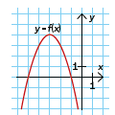  (samma som i uppg. 3116) | Korrekt graf:  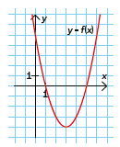
s. 232, andra exemplet b) | b) lg √10 | b) lg √0,1
s. 287, uppgift 6163 a) figur | 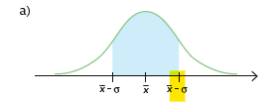  teckenfel | Ska vara + i stället för −
s. 322, facit 2158 c) | (x – $\frac{y}{2}$) ² | (x +$\frac{y}{2}$) ²
s. 323, facit 2330 | x² + $\frac{b}{ax}$ + $\frac{c}{a}$ = 0 | x² + $\frac{bx}{a}$ + $\frac{c}{a}$ = 0
s. 335, facit 4225 | Sträckan är 12 cm. | Sträckan är 10 cm.
s.336, 4247 a) | ”överensstämmer” och ”sidor” | ”vinklar” och ”sidor”
s.338, facit 4326 andra meningen. | Fyrhörningen är in inskriven i cirkeln eftersom inte alla hörnen ligger på cirkelns rand. | Fyrhörningen är inte inskriven i cirkeln eftersom inte alla hörnen ligger på cirkelns rand.

